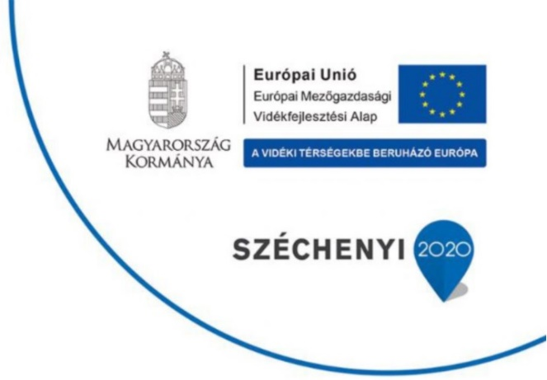

**Balkány Város Önkormányzat**

**VP6-7.2.1.1-21**

**Külterületi helyi közutak fejlesztése**

**Projektazonosító: 3307353280**

**Támogatás összege: 271.936.001 Ft**

**Támogatás intenzitása: 95%**

**Projekt címe: Külterületi út megújítása Balkány településen**

Balkány Város Önkormányzata a Vidékfejlesztési Program keretén belül meghirdetett, VP6-7.2.1.1-21 kódszámú, Külterületi helyi közutak fejlesztése című felhívásra támogatási kérelmét 2021.08.31-én nyújtotta be.

A Vidékfejlesztési Program Irányító Hatósága, mint Támogató támogatásra alkalmasnak minősítette, így 2023.02.03-án 3419504150 iratazonosító számmal Támogatói Okirat lépett hatályba. Ezzel szemben településünk kiforgást nyújtott be, melynek eredményeként 2023.10.13. napján Út Támogatói Okirat került kiállításra 3486059713 iratazonosító számmal.

Már az Okirat kézhezvételét megelőzően megkezdődtek az előkészületi munkálatok. Kiválasztásra került a Megvalósíthatósági Tanulmány, továbbá a Tervezési feladatok ellátására elkészítésére alkalmas vállalkozók. A rájuk bízott feladatokat maradéktalanul ellátták.

2024. novemberében elkészültek a kiviteli tervek, mely alapján megkezdődhetett a kivitelező kiválasztása. A legalkalmasabb vállalkozó közbeszerzési eljárás útján került kiválasztásra. A tervezési, majd a közbeszerzési feladatok elhúzódása miatt a kivitelezési szerződés aláírására 2025. májusában kerülhetett sor, majd megkezdődtek a munkafolyamatok. Az Önkormányzat tulajdonában lévő külterület 0544, 0552, 0382, 0523 és 0592 helyrajzi számú utak, valamint a hozzájuk kapcsolódó, közvetlenül érintett földutak stabilizálása történt. A kivitelezés a szerződésben foglalt ütemezésnek megfelelően haladt. A szerződéshez kapcsolódóan 2 db szerződésmódosítás került aláírásra, melyek keretében pótmunka került meghatározásra.

A kivitelezés befejezésével aláírásra került a műszaki ellenőr teljesítési igazolása is, illetve ezt követően a nyilvánossági és projektmenedzsmenti feladatok is zárultak.

A fejlesztés megvalósulása elérhetővé tette a helyi vidéki, tanyás térségben élők életminőségnek javulását, ezen keresztül pedig a térség gazdasági helyzetének javulását, a vállalkozások elérhetőségének növekedését.

A projekt 2025. augusztus 29-én fejeződött be.

**Köszönjük Magyarország Kormánya és az Európai Unió támogatását!**

**Jelen projekt a Széchenyi 2020 keretén belül valósult meg.**